**XY504** *Scheda creata il 26 settembre 2023*

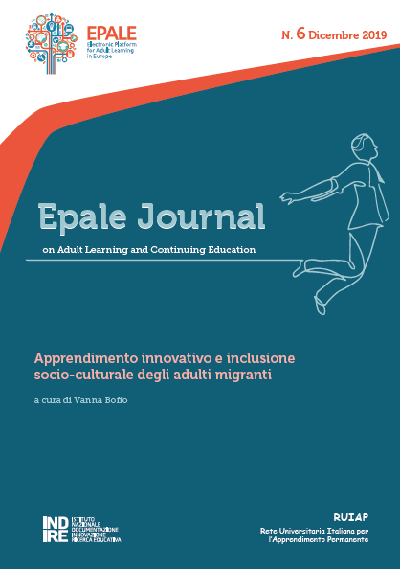

**Descrizione storico-bibliografica**

\***Epale journal on adult learning and continuing education**. - N. 1 (giugno 2017)- . - Firenze : Indire-Unità Epale Italia, 2017- . – volumi ; 24 cm. ((Semestrale. – In italiano e inglese. - Disponibile anche online. - ISSN 2532-7801. - IEI0729998

Titolo breve: *Epale journal

Autore: INDIRE : Unità EPALE Italia; RUIAP

Soggetto: Educazione degli adulti – Periodici; Educazione permanente - Periodici

**Volumi disponibili in rete** [1(2017)-](https://www.indire.it/progetto/epalejournal/)

**Informazioni storico-bibliografiche**

**Si tratta di un semestrale nato dalla collaborazione tra l’Unità EPALE Italia (Indire) e la Rete delle Università Italiane per l’Apprendimento Permanente (Ruiap).** Nata dalla collaborazione tra EPALE Italia (INDIRE) e RUIAP, la Rivista scientifica di Area 11A – Scienze storiche, filosofiche e pedagogiche – ha diversi obiettivi:

* diffondere un linguaggio comune sull’apprendimento permanente;
* disseminare buone prassi fra professionisti e studiosi di educazione degli adulti;
* realizzare un ponte fra le concrete esigenze di formazione di chi lavora sul campo e la dimensione teorico-metodologica rappresentata dalla ricerca universitaria.

Ogni numero è dedicato a una ricognizione della ricerca su un tema individuato come prioritario per EPALE a livello nazionale. La rivista viene tradotta anche in lingua inglese.

[**Consulta i numeri della Rivista EPALE**](https://www.indire.it/progetto/epalejournal/leggi-rivista/)

**Indire e RUIAP**

L’Istituto Nazionale per la Documentazione, l’Innovazione e la Ricerca Educativa INDIRE sostiene e accompagna il monitoraggio nazionale dell’istruzione degli adulti come parte integrante delle sue attività di ricerca. Dal 2014, l’Istituto è National Support Service di [EPALE](https://ec.europa.eu/epale/it/home-page), la piattaforma europea online nata per fare comunità e scambiare prospettive e collaborazioni nel vasto campo dell’educazione, istruzione e formazione degli adulti. La collaborazione fra i due enti, volta a costruire una cultura diffusa dell’educazione degli adulti nel nostro Paese, si esprime nella partecipazione a iniziative congiunte e, dal 2020, nella pubblicazione dell’Epale Journal. <https://www.ruiap.it/pubblicazioni/>

## Epale Journal **on Adult Learning and Continuing Education**

La rivista nasce dalla collaborazione tra l’Indire – Unità EPALE Italia e la Ruiap – Rete Universitaria Italiana per l’Apprendimento Permanente con l’obiettivo di proporre una selezione semestrale di articoli accademici e recensioni di libri sull’educazione degli adulti, di volta in volta dando risalto a uno specifico tema di interesse nazionale.

Uscita semestrale sul sito Epale. Ogni numero è disponibile anche in versione inglese

Direzione scientifica: Vanna Boffo e Laura Formenti

Direzione scientifica (2017-2018): Vanna Boffo e Mauro Palumbo

ISSN: 2532-7801 (online) – Edizione italiana; ISSN: 2532-8956 (online) – English edition

Tutti i numeri della rivista sono disponibili online [epalejournal.indire.it](https://www.indire.it/progetto/epalejournal/)

<https://www.erasmusplus.it/educazione_adulti/epale/epale-journal/>